江苏省仪征市2015-2016学年八年级上学期期中考试物理试题（无答案）
一、选择题(每题2分，共24分 下列各题中都只有一个正确答案。请把正确答案的序号填在试卷相应的空格内，不选、多选或错选的均不给分。)
1．夏天的早晨，仪征地区自来水龙头流出水的温度最接近于（▲）
A．0℃ B．25℃ C．50℃ D．75℃
2．如图所示的四幅图中，不能产生声音的是：（▲）
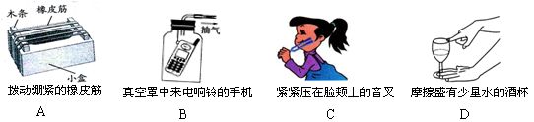

3.如图所示声波的波形图，下列说法正确的是（▲）
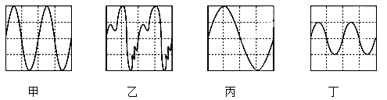
A．甲、乙的音调和响度相同 B．甲、丙的音调和音色相同
C．乙、丁的音调和音色相同 D．丙、丁的音色和响度相同
4.如图所示的是某种物质发生物态变化过程中温度时间图像。该物态变化过程可能是（▲）
A．水的凝固过程 B．海波的凝固过程
C．玻璃的凝固过程 D．蜡的凝固过程
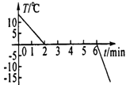 | 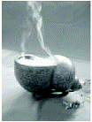 | 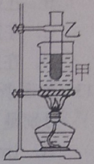 | 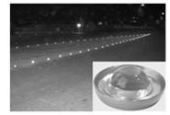
第4题图 | 第5题图 | 第6题图 | 第7题图

5.如图所示是海螺形超声波加湿器，关于加湿器的说法不正确的是（▲）
A．加湿器是利用超声波工作的
B．加湿器的工作过程利用了声音的能量特性
C．加湿器工作过程中，人听到的声音是超声波
D．超声波的传播也需要介质，不能在真空中传播
6.如图所示，烧杯中盛有甲液体，试管内盛有乙液体．在l标准大气压下，用酒精灯对烧杯底部持续加热，一段时间后，发现试管内的乙液体沸腾．已知l标准大气压下，酒精沸点是78℃，水沸点是100℃，煤油沸点是150℃，下列判断中符合题意的是（▲）
A．甲液体为水，乙液体为水 B．甲液体为煤油，乙液体为煤油
C．甲液体为酒精，乙液体为水 D．甲液体为煤油，乙液体为水
7. 在隧道的地面白线和两边墙壁上,安装了一种凸起的纯玻璃元件,这种元件叫“夜精灵”。晚上只要汽车的灯光一照,司机就能看到附近地上的“夜精灵”亮起来,如图所示。下面几种元件的工作原理与“夜精灵”完全不同的是（▲）
A．高速公路反光标志牌 B．十字路口的红绿交通标志灯
C．自行车的尾灯 D．环卫工人身上穿的反光马甲
8. 在暗室里用蜡烛做小孔成像实验时，小明在硬纸板的不同位置戳了圆形、正方形、正三角形和五角形四个小孔，则在墙上可能（▲）
A．出现一个蜡烛的火焰的实像 B．出现四个蜡烛火焰的实像
C．出现四个和小孔形状相同的清晰光斑 D．出现四个蜡烛火焰的虚像
9.白天在室内照镜子（窗户朝南开），为子能较清楚地看到自己的面容，镜子的反射面应（▲）
A．朝南 B．朝北 C．朝西 D．朝东
10.如图所示，相邻两室，一明一暗，在两屋之间有一平面镜M，甲、乙两人分别站在A、B两点，面向平面镜张望，如果∠AOC＝∠BOC，则（▲）
A．甲看到乙，乙看不到甲 B．甲、乙相互都可以看到
C．甲看不到乙，乙看不到甲 D．甲看不到乙，乙可看到甲
 | 
第10题图 | 第11题图
11．用手机摄像头扫描二维码（如图）可快速登录网页，访问网络数据，当手机扫描二维码时（▲）
A．二维码是光源
B．扫描时手机接收到二维码发出的次声波
C．二维码中黑色部分反射光，白色部分吸收光
D．扫描时的噪声容易引起扫描的分析错误，所以扫描时要去噪
12．玻璃杯从某一高处掉到水泥地上会破碎，而掉到沙坑里却不容易破碎．老师要求同学针对这一现象，提出一个问题．下面是四位同学的发言，其中较有价值且可探究的问题是（▲）
A．“玻璃杯掉到水泥地上会破碎，是因为地面比较硬。”
B．“玻璃杯从一定高处掉到水泥地上会破碎吗？”
C．“为什么玻璃杯掉到水泥地上会破碎，而掉到沙坑里却不容易破碎呢？”
D．“玻璃杯掉到地上是否破碎与下落高度、地面的软硬程度有什么关系？”
二、填空题(每空1分，共28分)
13. 在下面的数字后面填上合适的单位
（1）某人脉搏的频率是1.2 ▲ ；（2）人耳刚刚能听到的声音是0 ▲ ；
14.如图，左手握住塑料管的一端，右手抓住塑料管中部，甩动塑料管使其另一端以左手为圆心做圆周运动，可以听到管中发出声音，这是由于 ▲ 的振动产生的，要使得听到的声音音调变高，我们可以采取的一项措施是： ▲ 。
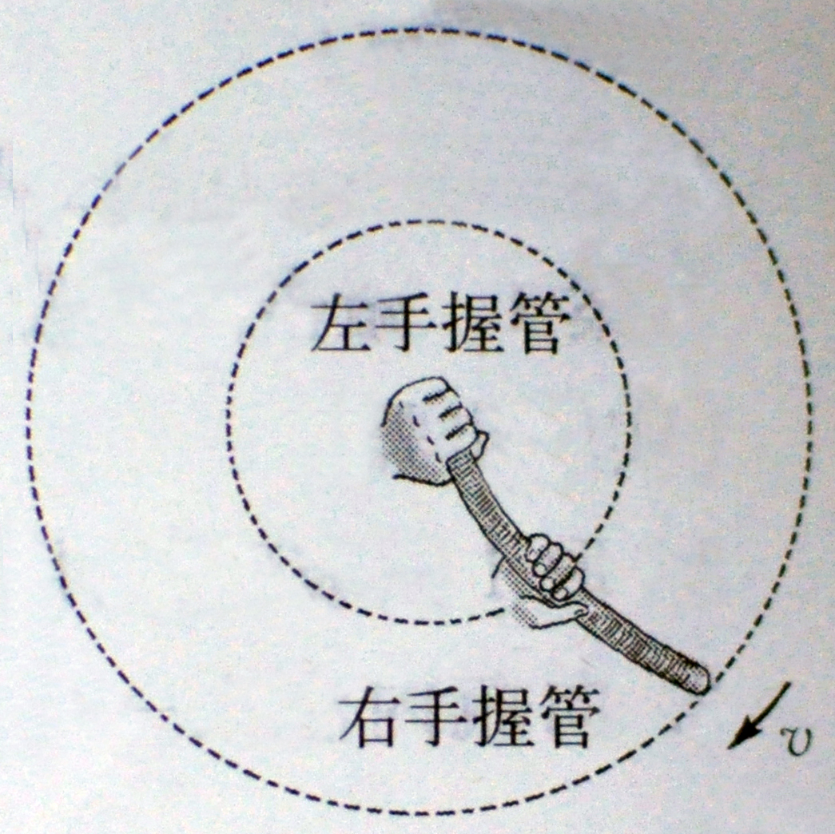 | 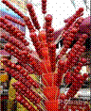 | 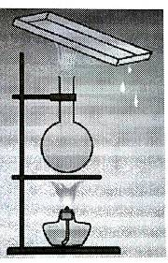
第14题图 | 第16题图 | 第17题图 | 第21题图

15.光的三原色是由红、绿、蓝，把红光和绿光重叠照在白墙上，你看到的就是黄光，那么将黄光和蓝光重叠照在白墙上，看到的是 ▲ 色；舞台上某演员穿白上衣蓝裤子，当只有黄色的灯光照到该演员的身上时，该演员的上衣呈 ▲ 色，裤子呈 ▲ 色。
16.上周学校通知各班：由于天气较冷，各班早上暂停拖地，尤其是门外的走廊.目的是防止水发生▲（填一种物态变化），避免使同学们摔倒受伤。冰糖葫芦是许多小朋友的最爱。它的制作方法很简单：将洗净的山楂穿在竹签上，然后将一定量的白糖放入锅中加热，待白糖▲（填物态变化名称）后，再把山楂蘸上糖浆，等山楂上的糖浆▲（填“吸收”或“放出”）热量▲（填物态变化名称）成固态，冰糖葫芦就做好了。
17.如图所示，用酒精灯对烧瓶加热一段时间后，发现瓶中水量减少，这是由于水 ▲ （填物态变化名称，下同）造成的；而金属盘底部出现水滴，这是由于金属盘使水蒸气发生 ▲ 而形成的。如果要使金属盘底部更容易出现水滴，你的办法是 ▲ 。
小半壶自来水，放到煤气灶上用大火加热．几分钟后，水开了，壶口处冒出大量“白气”。小张关掉煤气灶后取下水壶，水逐渐停止沸腾．当向水瓶中灌水时，壶口处的水忽然又“沸腾”了。原来已经不沸腾的水在灌入水瓶时再次沸腾的原因是什么? ▲
18.大家爱吃蛋清完全凝固而蛋黄还没完全凝固的溏心蛋，你可听说过蛋黄凝固而蛋清还稀溜溜的“温泉蛋”？原来蛋黄超过60℃即可凝固，蛋清在80℃以下不会凝固，所以控制在水温 ▲ ℃之间即可做出温泉蛋，未必非得使用温泉水了。
19.入射光线跟镜面的夹角是25⁰，则反射角是 ▲ ⁰，若入射角减小5⁰，则反射光线与入射光线的夹角为 ▲ ⁰ 。若入射光线垂直射向镜面，则反射角是 ▲ ⁰。
20.身高为1.5m的小明站在高1m的平面镜前2 m处，他在镜中像高为 ▲ m；若人以 0.5 m/s速度垂直向平面镜靠近，2s后人与像之间的距离为 ▲ m，此时像的大小 ▲ （变小/ 不变/变大）。
21.如图所示，桥通过平静的水面成像，半圆形桥孔与其像合在一起构成圆。桥长45 m，则桥的像长 ▲ m。正中大圆直径为10 m，则大圆顶部到水面的距离为 ▲ m。
22. ……某个卧室的门突然自动打开，房间里燃烧得好好的蜡烛莫名其妙地熄灭……这是恐怖电影的某镜头，人之所以在观看时感觉可怕，是因为在拍摄制作时录入了 ▲ （选填“超声波”或者“次声波”）；电影院的墙壁要做成凹凸不平的蜂窝状，这是为了 ▲ ；在电影院偷拍是制作盗版电影惯用的方法。为此，科学家发明了一种反盗版电影的装置，将装置安装在银幕后面，其发出的 ▲ （选填“红外线”或“紫外线”）通过银幕上的小孔射向观众席上的偷拍摄像机，从而形成干扰亮点。此装置的使用 ▲ （填“不会”或“会”）影响观众的观看。
三、解答题（共48分）
23.（1）（2分）如图所示，a是一个魔术箱，顶部中央有一条窄缝，使激光笔产生的激光束从左侧的小孔射入，从右侧的小孔射出。将一块遮光板从顶部的窄缝插入箱中，并没有挡住激光束的传播。请根据提示，猜想魔术箱内部结构并完成b光路图。
（2）（2分）妈妈喜欢在家中养花，为了使客厅里花盆中的花能茁壮成长，小宇想让室外太阳光照射到盆中花上B处，如图．请你在图中把光路补充完整并过A点画出放置的平面镜．
（3）（2分）请在图中画出AB在平面镜中所成的像（根据平面镜成像特点作图，保留作图痕迹）
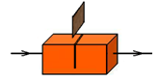 | 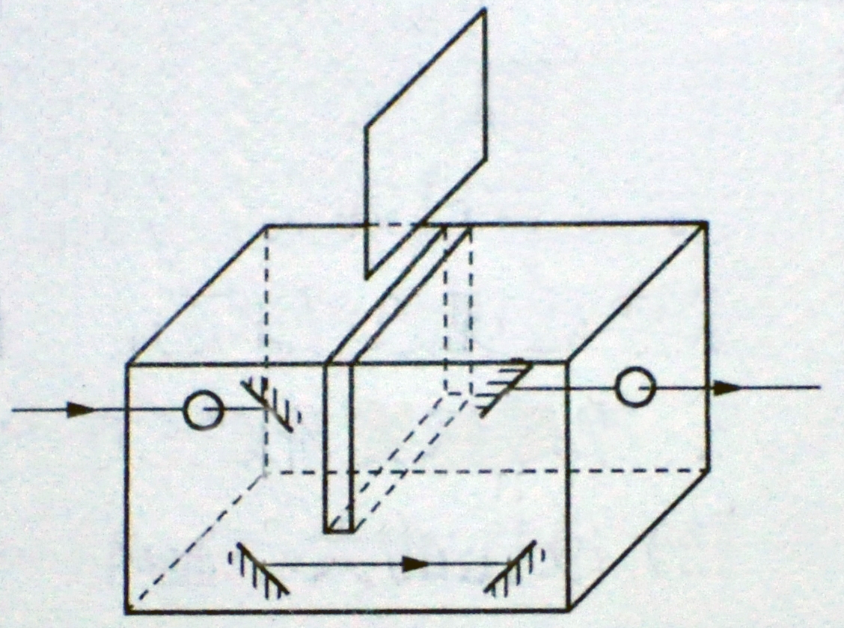 | 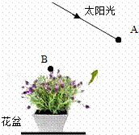 | 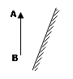
第23（1）a题图 | 第23（1）b题图 | 第23（2）题图 | 第23（3）题图
24.（2分）以下三幅图片（图）表示的都是生活中声的应用实例，其中：
（1）主要应用声传递信息的是 ▲ 图.
（2）主要应用声传递能量的是 ▲ 图.
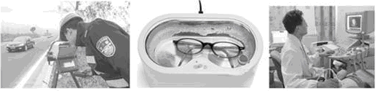
甲（超声波测速） | 乙 | 丙
25.（5分）如图，是某班物理兴趣小组成员探究声现象的一些情景，回答下列问题：
（1）甲图某同学耳朵紧贴在课桌一端的桌面上，在桌面的另一端用手轻轻敲击；再使耳朵离开，用手以同样大的力度敲击桌面，比较两次听到的声音大小，发现第一次较大，说明 ▲ ；
（2）乙图用塑料袋把闹钟套好，然后放入水中，把水管伸入水中，可以听到闹钟发出的声音，说明 ▲ ；
（3）丙图中当不断抽气时，手机播放的音乐声在逐渐减弱，推理可得 ▲ ；明明看到老师竭尽全力向外抽气了，可小虎觉得隐约还是能听到瓶子里的铃声，你认为其中的原因可能是 ▲ 。
（4）丁图中，将一个矿泉水瓶去底后，扎上橡皮膜，然后对着火焰用力敲击橡皮膜，发现火焰会摇动，说明 ▲ 。
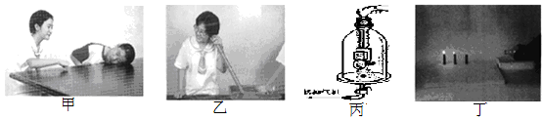

26.（4分）如图所示的编钟是我国出土的春秋战国时代的乐器，它发出的悦耳声是由于它的 ▲ 产生的；敲击大小不同的编钟能发出不同的 ▲ （响度/音调/音色）；它发出声音的 ▲ 与其它乐器是不同的（响度/音调/音色）。形如杏仁状柱体，扁如“盒瓦”的编钟，其截面如图乙所示，分别快速和慢速敲击钟的A部位，则编钟可发出 ▲ 个固有频率的音调。
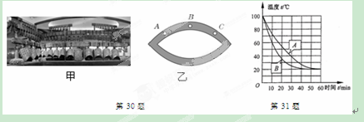 | 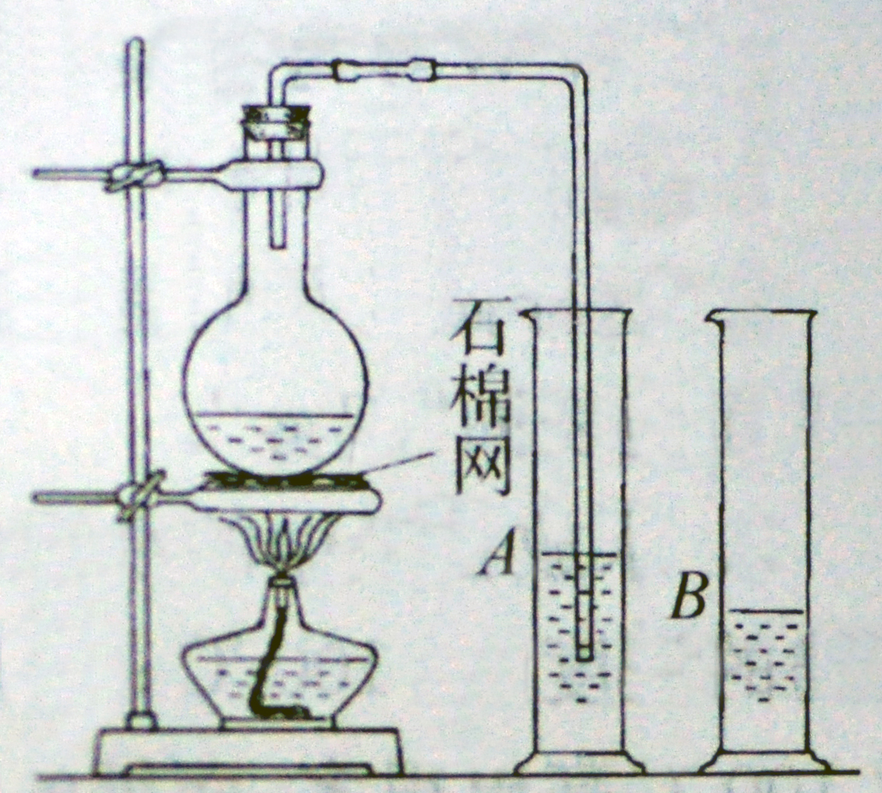
第26题图 | 第27题图
27. （3分）“水蒸气烫伤比开水烫伤更严重”是真的吗？
在两个相同的量筒（50mL）A和B中分别装入等体积、等温度的冷水（如图所示），并用温度计测出A和B中冷水的温度，然后直接将沸腾时产生的水蒸气通入量筒A的冷水中，可以看到A中的水面慢慢上升，温度不断 ▲ （选填“上升”或“下降”），说明水蒸气在A中发生了 ▲ 现象（填写物态变化）。一段时间后停止通入水蒸气，并测出此时A量筒中水的温度t₁，然后将烧瓶内沸腾的开水慢慢倒入B量筒中，使之与A量筒中上升后的水面相平，稍作摇晃后，用温度计测出B中水的温度t₂，并与A量筒中最后的水温t₁相比较。通过比较发现 ▲ ，由此可见，A量筒中通入水蒸气要比B量筒中倒入同温度同质量的沸水放出更多的热量，从而说明了水蒸气液化时能放出大量的热。
28.（4分）一个冬日的早晨，小刚的妈妈手持小镜子正梳妆打扮，突然她呼出的热气碰到镜面，镜子里的像没了．她赶紧叫来读初中的儿子小刚，让他说说其中的物理知识．
（1）小刚发现镜面上有无数非常细小的水珠，这是因为 ▲ ．
（2）此时的镜子不能照人了，因为 ▲ ．
（3）要想使镜子恢复，建议两种办法：① ▲ ． ② ▲ ．
29. （3分）生活中有许多解决问题的办法中蕴含着一定的科学道理，甲乙两幅图就是为了使物体快速变干而常用的做法。请根据图片回答下面的问题：（1）图甲中做法的道理是 ▲ ；（2）图乙中做法的道理是 ▲ 。（3）冬天，在炉子上烧菜的时候，火焰熄灭前、后一瞬间会出现如图丙丁所示的两种情景，你可以确定 ▲ 图是火焰熄灭后的图片.
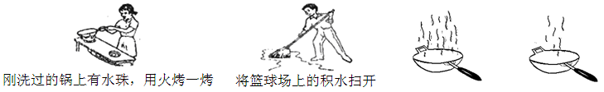
甲 | 乙 | 丙 | 丁

30.（6分）小明同学用易拉罐做小孔成像实验，他在空易拉罐底部的中央，用钉子戳一个小孔，将易拉罐的顶部剪去后，蒙上一层半透明纸。
（1）小明把易拉罐正对着点燃的蜡烛(如图所示)，则在半透明纸上会看到蜡烛的 ▲ （选填“正立”或“倒立”）的像，这现象可用光的 ▲ 知识解释．
（2）小明实验时发现小孔成像的大小会变化，于是他设计实验探究小孔所成像的大与哪些因素有关。他猜想所成像的大小可能与蜡烛到小孔的距离、物体的高度以及像到小孔的距离有关。于是他用同一支蜡烛实验，且保持蜡烛到小孔的距离不变，在多次改变小孔到半透明纸之间的距离时，他测出了像的高度（见下表）．
小孔到半透明纸的距离s／cm | 2.0 | 4.0 | 6.0 | 8.0 | 10.0
像的高度h／cm | 1.0 | 2.0 | 3.0 | 4.0 | 5.0
从表格中可以看出：当蜡烛和小孔的距离保持不变时，半透明纸离小孔越远，所成的像越 ▲ 。请你根据有关结论判断：当半透明纸距小孔13 cm时，像的高度是 ▲ cm．
（3）通过实验，小明得到了正确的结论后很高兴．但他又想，像的大小会不会跟蜡烛离小孔的距离有关呢?在设计这个实验时小明应注意控制 ▲ 、 ▲ 不变。
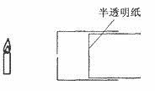 | 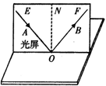
第30题图 | 第31题图
31.（5分）如图所示，在探究光的反射规律时，让一束光贴着光屏左侧的E板沿AO方向射到O点，在右侧F板上能看到反射光OB。
（1）实验中的光源最好选用 ▲ （选填适当的字母）。
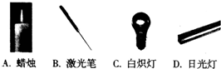 | 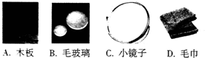
第31题（1）图 | 第31题（2）图
（2）放在O点的反射面最好选用 ▲ （选填适当的字母）。
（3）实验时从光屏前不同的方向都能看到光的传播路径，这是因为光在光屏上发生了 ▲ （填“镜面”或“漫”）反射．若将F板向后折转一定的角度，则在F板上 ▲ （填“能”或“不能”）看到反射光，说明反射光线和入射光线 ▲ （填“在”或“不在”）同一平面内。
32.（6分）小明猜想，水中加入别的物质后，一定会对水的凝固点产生影响，为了验证这一猜想，他将一些盐放入水中，并把盐水用容器盛好放入冰箱，研究盐水的凝固过程。每隔一定时间，小明就观察盐水状态、测出温度，并将凝固过程记录的温度数据画成了凝固图象如图甲所示。
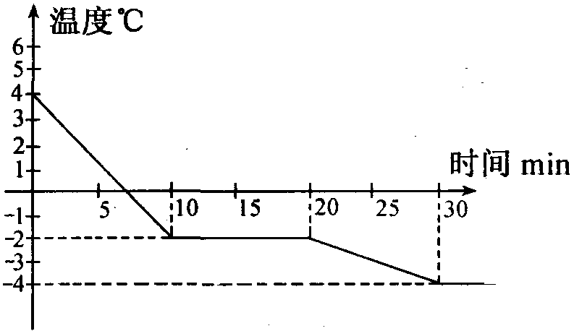甲 | 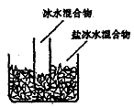乙
(1)从图象中可以看出盐水从第 ▲ 分钟（min）开始凝固，凝固过程用了 ▲ 分钟。
(2)从图象中得到晶体的液态物质在凝固时的温度将 ▲ 。（填“变大”“变小”或 “不变”）
(3)盐水的凝固点为 ▲ ℃。实验验证了小明的猜想，因为与水相比，凝固点变 ▲ 了（选填“高”或“低”）。
(4)如果将一个装有冰水混合物的试管放入正在熔化的盐冰水混合物中如图乙所示，试管中的冰水混合物中的冰会 ▲ （选填“变多”、“变少”或“不变”）。

33. （4分）在探究“水沸腾时温度与时间的关系”实验中，实验装置如图甲所示。
(1)实验中，水产生了什么现象说明水已经沸腾? ▲ 。
(2)根据实验数据画出的温度与时间的关系图象如图乙所示，第6 min水开始沸腾。
①根据图象可得出的探究结论是：水沸腾时， ▲ 。
②根据图象，还可得出水沸腾前温度与时间的关系是：水沸腾前， ▲ 。
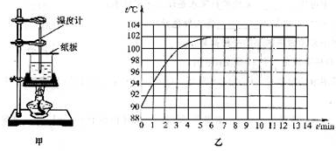
(3)实验中，烧杯上盖有纸板。请说明盖纸板与不盖纸板相比较有哪些不同? ▲ (说出其中一点即可)

